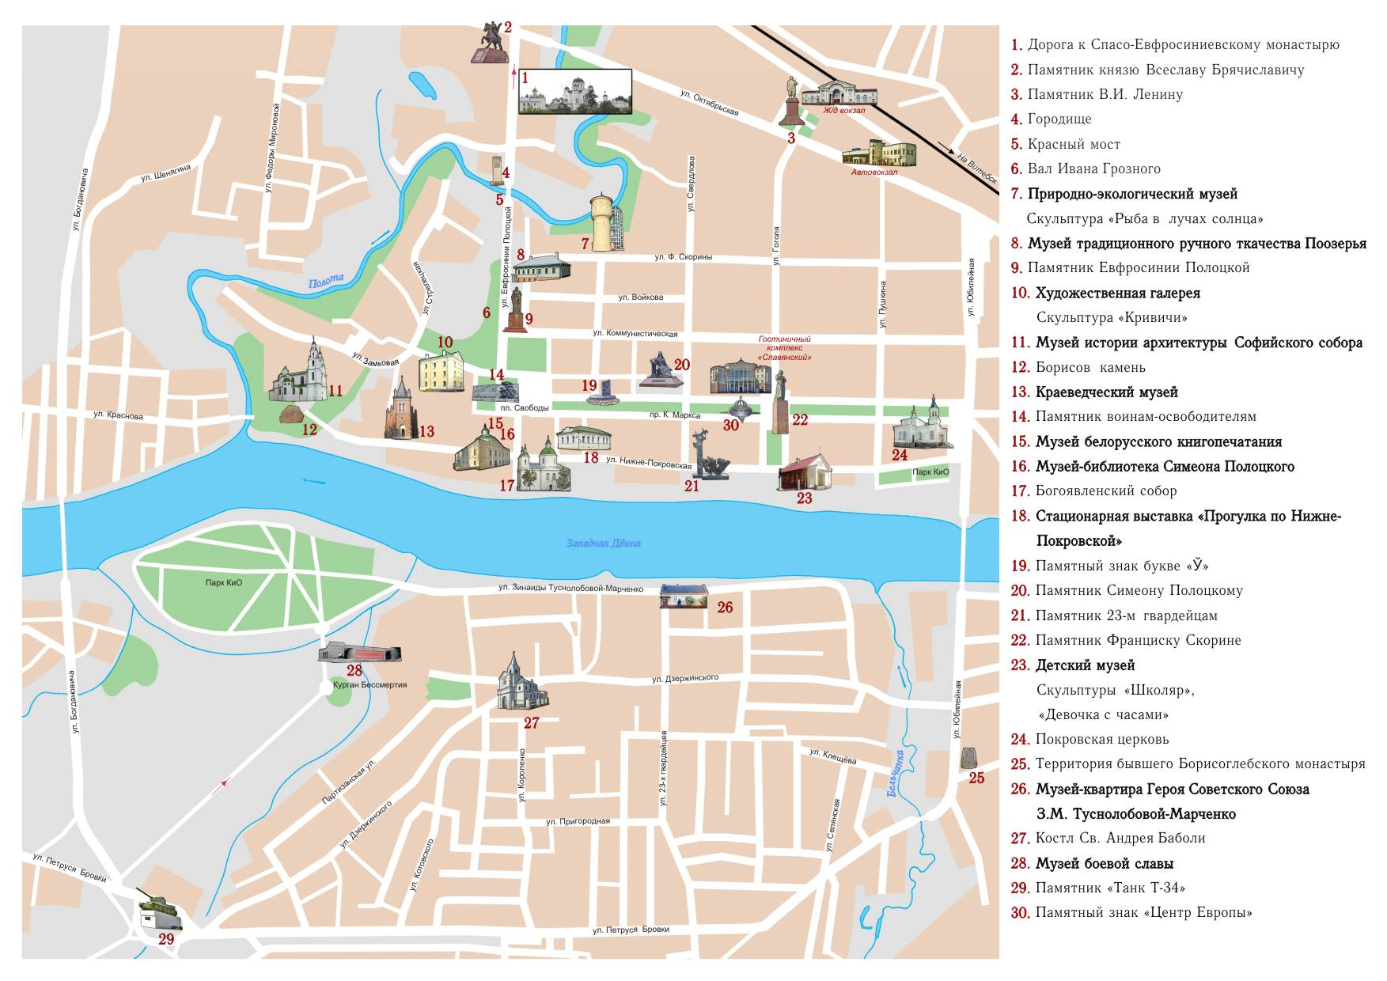
Карта с рекой Полотой

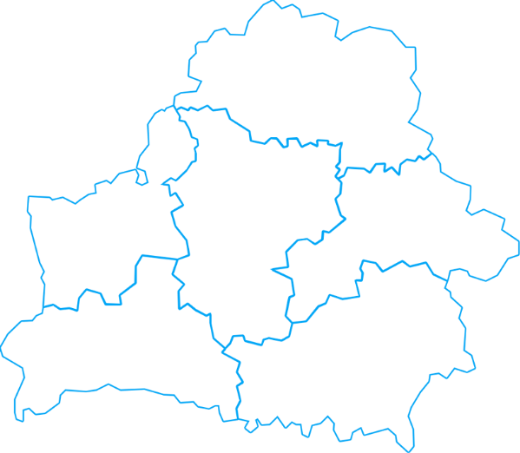
«Интерактивная карта»

Символы-картинки для создания «интерактивной карты»:
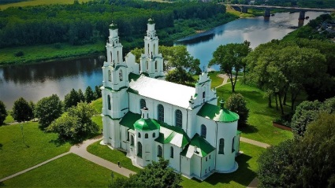 | 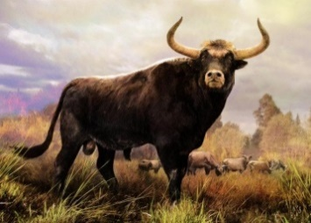
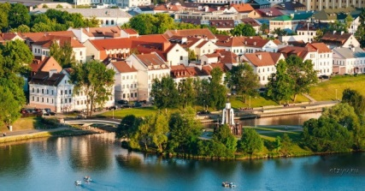 | 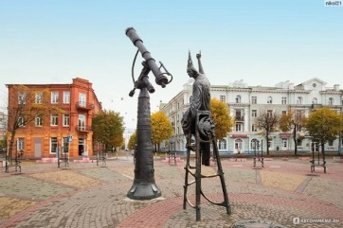
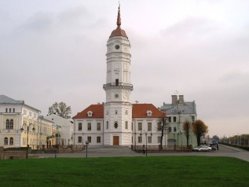 | 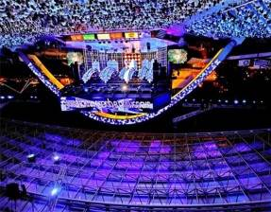
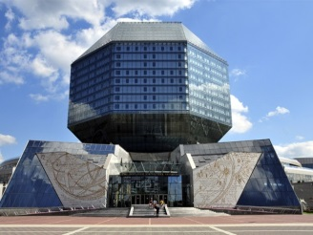 | 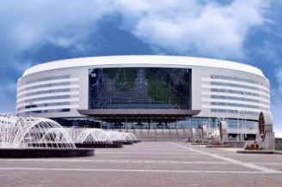

Викторина
Вопросы о Минске:
Почему Минск получил такое название?
а) В честь реки Менка;
б) от слова «менять», так как здесь торговали;
в) от имени князя Менеска.
В каком древнем документе впервые упомянут Минск? Это произошло в 1067 году. («Повесть временных лет».)

Вопросы о Полоцке:
От какого географического объекта происходит название Полоцк? (От реки Полота.)
Какое княжество было центром Полоцка в Х веке? (Полоцкое княжество.)

Вопросы о Турове:
Какое животное дало название городу Турову? (Тур — дикий бык.)
Почему туры исчезли в Беларуси?
а) Из-за охоты и вырубки лесов;
б) их увезли в другие страны;
в) они превратились в домашних коров.

Вопросы о Могилёве:
Какая легенда связана с основанием Могилёва? (Город основан на могиле богатыря Машеки.)
От какого слова, по одной из версий, происходит название Могилёв? (От слова «могила», т. к., по легенде, тут похоронен богатырь Машека.)

Вопросы о Витебске:
С чем связано название города Витебска? (С рекой Витьба.)
Какую роль сыграли торговцы в развитии города? (Здесь проходил торговый путь «из варяг в греки», что и позволили городу быстро развиваться.)

Общие вопросы:
Сопоставьте города и их символы:
Минск — река Менка;
Полоцк — Софийский собор;
Туров — изображение тура;
Могилёв — легенда о Машеке;
Витебск — река Витьба.

Какой из этих городов самый древний?
а) Минск;
б) Полоцк;
в) Туров.

Творческое задание:
Придумайте свою легенду о названии одного из городов. (Пример: «Минск назвали так, потому что здесь жил волшебник Мин, который охранял реку».)

Задание с картой:
Покажите на карте Беларуси Полоцк, Туров, Могилёв, Витебск.

